Documento Técnico

LUCA DBS Process
Autor(es): MAFF | Rev.: 1.0 | Santander, 27/06/2017

Historia del Documento
Fecha | Ver. | Modificado por | Modificaciones
2017/04/12 | 0.1 | SHI | Plantilla documentación de LUCA
2017/05/09 | 0.2 | MAFF | Documento inicial.
Realizado por: quien lo hace | Revisado por: CIC | Aprobado por: quien aprueba
Fecha realización: DD/MM/YYYY | Fecha revisión : 13/10/2015 | Fecha aplicación: 14/10/2015

TABLA DE CONTENIDOS

1 Introducción 4
1.1 Propósito 4
1.2 Referencias 4
1.3 Catálogo de usuarios 4
2 procesos 5
3 MODELO LÓGICO 6
4 ADDON gojs 7
5 EJECUCIÓN PROCESOS 8
6 capa de presentacion 9
7 TESTING 10

Introducción

Propósito
El siguiente documento sirve como descripción de la solución técnica adoptada para el desarrollo de la funcionalidad de ejecución de procesos en Luca DBS.
La solución consta de un modelo de datos y componentes gráficos en la capa de presentación.

Referencias
La redacción de este documento técnico toma como base la información recogida en:
- Las reuniones mantenidas en CIC
- El plan de proyecto presentado

Catálogo de usuarios
La especificación de requisitos que se recoge en este documento ha sido cumplimentada con las aportaciones de las siguientes personas:
- Por parte del cliente:
  - Jefe de proyecto: Sergio Herrera Iglesias
- Por parte de CIC:
  - Jefe de proyecto: Sergio Herrera Iglesias
  - Analista: Miguel Angel Fuentes Fernández

procesos

A partir de la definición de un proceso, con sus variables de entrada y variables de salida, se ejecutará de forma encadenada sucesivas Custom Querys interrelacionadas a través de sus variables de salida y variables de entrada, se obtendrá unas variables de salida del proceso (resultado) a partir de unos valores de entrada (variables de entrada del proceso).

Para ello, contamos con un modelo lógico que albergará la instanciación de entidades que dan vida al proceso.

Para presentar esta nueva funcionalidad al usuario, se seguirá el mismo formato que para la gestión/ejecución de Custom Querys. Por un lado tendremos la gestión de Procesos, y por otro la ejecución de Procesos.

En la gestión de Procesos el usuario podrá dar de alta un nuevo proceso, rellenando la información necesaria que define el proceso (nombre, descripción, etc) y, entrando en el modo gráfico, podrá arrastrar Custom Querys al componente gráfico donde configurará de forma visual el proceso.

El proceso se deberá iniciar con un filtro de entrada, que inicializará las variables de entrada del proceso. Este filtro podrá ser guardado (al modo de query favorita).

En el apartado de seguridad, se seguirá las mismas pautas que para el resto de funcionalidades (como por ejemplo las Custom Querys).

MODELO LÓGICO
A continuación se presenta un modelo lógico para representar la instanciación de un procesos:

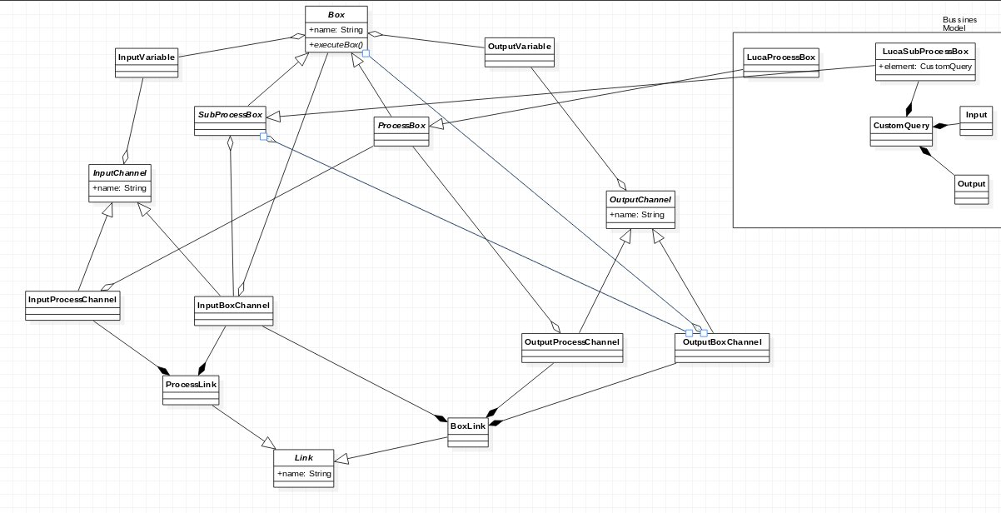
Las entidades en las que se basa la definición del proceso son Box y Link.
Box : Clase abstracta base que define las funcionalidades básicas de una caja, ya sea del proceso o de subproceso.
Process es la definición del proceso, mientras que subprocess es la definición de la caja que procesa una custom query.
Link : Clase abstracta base que define las características básicas de las conexión entre cajas.

Para poder realizar las conexiones entre cajas, es decir, links, es necesario conectar channels.
Channels : Existen channels de entrada y channels de salida. Cada uno de ellos contempla la variable de entrada y caja, para los inputchannels, y la variable de salida y caja para los outputchannels. A su vez, existen channels para procesos y subprocesos.

Luca utilizará las clases que extienden este modelo y que incorporan funcionalidad especifica de Luca.

ADDON gojs

Es necesario el desarrollo de un componente javascript de Vaadin para la abstracción de la funcionalidad necesaria de la librería GoJs.

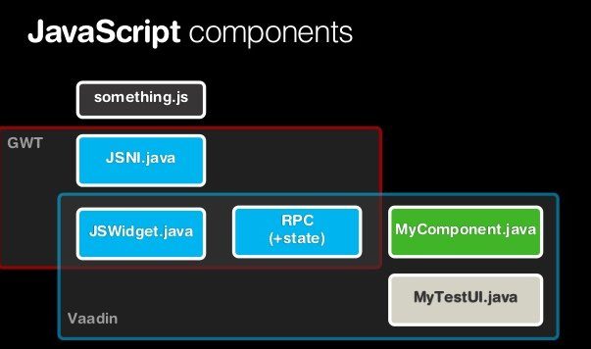
Para ello se basará en el modelo genérico para construir en la capa servidor el proceso en cuestión.

Este addon será genérico, pudiendo utilizarse con el modelo abstracto descrito por cualquier otro tipo de proyecto que necesite ejecutar procesos.

La funcionalidad a cubrir para procesos se centrará en definir el flujo de las variables de entrada del proceso a las variables de entrada de las cajas de ejecución.

Solo se permitirá la ejecución de cajas sin dependencia a esperar la finalización de otras cajas, es decir, ninguna caja tendrá entradas que dependan de la ejecución de una caja anterior. La entrada de valores en una caja será atómica.

EJECUCIÓN PROCESOS

Debido a que las ejecuciones de las Custom Querys podrán ser asíncronas, los procesos por su naturaleza se ejecutarán siempre asincronamente.

De tal forma que se tendrá que comprobar que si alguna de las ejecuciones de cada bloque (la custom query correspondiente) es asíncrona, se ejecutará de forma sincrona, es decir, las custom querys que dependen de un proceso, en la ejecución de éste se ejecutarán siempre de forma síncrona, ya que el proceso es implícitamente asíncrono.

Si el usuario, a la hora de ejecutar el proceso, continúa en la pantalla de visualización del proceso, la aplicación le informará de la ejecución de cada una de las cajas, marcando cada una de ellas con el estado correspondiente a su ejecución y pudiendo visualizar los resultados obtenidos en ese punto.

Dependiendo de la implementación del Executor correspondiente, los datos se almacenarán en memoria, base de datos, etc...

capa de presentacion

La disposición de la funcionalidad de Procesos se visualizará en su propio menú Procesos.
Se seguirá la navegabilidad de las Custom Querys, Arboles, etc que será :

- Gestión de Procesos

Se mostrará el listado de procesos generados. En esta pantalla se definirá el proceso. Para ello se contará con varios apartados :
- Formulario donde se introducirá la información del proceso (nombre, descripción, variables de entrada y variables de salida.
- Buscador de Custom Querys : Una vez seleccionada la custom query se arrastrará al componente diseñador de procesos que creará la caja de ejecución con sus variables de entrada y salida.
- Componente gráfico para diseñar el proceso : Una vez todas las cajas definidas, quedará enganchar entradas y salidas.

- Ejecución de Procesos

Se mostrará un listado de procesos configurados, al igual que las custom querys.
Seleccionando uno pasaremos a la pantalla de ejecución, donde pedirá al usuario introducir el filtro de entrada y nos mostrará el componente gráfico del proceso en su estado inicial.
Una vez ejecutado, se notificará por medio de pop-up la ejecución desatendida (modulo asynchronous).

En el caso que el usuario se quede en esa pantalla, se le irá informando por medio de cambios de estados cada una de las ejecuciones de las cajas correspondientes y mostrando por medio de un enlace (que abrirá una pestaña) los resultados intermedios de esa caja.

Una vez que el proceso acabe, se notificará en el área de notificaciones el resultado final del proceso (sus variables de salida).

TESTING

Testing de cada una de las piezas que componen el proceso :

- Grabación de proceso
- Modificación de procesos
- Ejecución de proceso (mock de distintos tipos de procesos con distintas causisticas).

